奈及利亞基本資訊
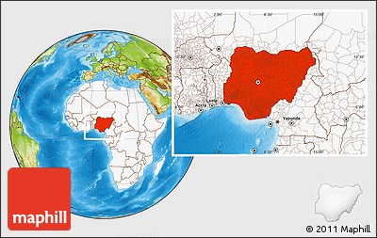
首都 |  | 阿布加
土地面積 |  | 92萬3,768平方公里
國慶日 |  | 10月1日
人口 |  | 1.9億人 (2018)
政治制度 |  | 總統制
時差 |  | -7小時
語言 |  | 官方語言為英文
宗教 |  | 回教為大宗，約占50%，其他依次為基督教 (40%)、傳統信仰(10%)
通訊 |  | 國碼234
幣別 |  | 奈拉幣( 1US$=357 NGN )(2019年4月)
國內生產毛額/  人均國內生產毛額 |  | 3757億美元(2017)/2,100美金(2017) (世界銀行)
失業率 |  | 13.4% (2017)
經濟成長率 |  | 1.93% (2018)
通貨膨脹率 |  | 11.1% (2017)
貿易 |  | 貿易總額：760億美元 (2017)  進口額：352億美元  出口額：408億美元  與我貿易總額：2.9億美元 (2018)  雙邊進口額：1.757億美元  雙邊出口額：1.143億美元

